01.10.2021г. дисциплина ОДБ.09 Химия 3 пара группа 1ТО
преподаватель Романюта Маргарита Вадимовна
Лекция № 5
тема: «Арены. Гомологический ряд. Физические и химические свойства».
Цели занятия:
Учебная цель: ознакомить с номенклатурой, физическими и химическими свойствами ароматических углеводородов, применением и получением ароматических углеводородов.
Развивающая цель: обеспечить развитие познавательных интересов и интеллектуальных способностей, способствовать формированию мировоззрения, соответствующего современному уровню развития науки и общественной практики.
Воспитательная цель: способствовать принятию и реализации ценностей здорового и безопасного образа жизни; бережному, ответственному и компетентному отношению к физическому и психологическому здоровью.
План.
1. Строение, номенклатура и изомерия ароматических углеводородов.
2. Химические свойства ароматических углеводородов.
3.Получение и применение ароматических углеводородов.
1. Строение, номенклатура и изомерия ароматических углеводородов.
Арены (ароматические углеводороды) – это непредельные (ненасыщенные) циклические углеводороды, молекулы которых содержат устойчивые циклические группы атомов (бензольные ядра) с замкнутой системой сопряженных связей. Общая формула: C_{n}H_{2n–6} при n ≥ 6. Родоначальник ароматических углеводородов – бензол – был выделен Майклом Фарадеем в 1825 года из конденсата светильного газа. Немецкий химик Эйльхард Мичерлих (1794–1863), нагревая бензойную кислоту с негашёной известью (СаО), получил жидкость со специфическим неприятным запахом, которая оказалась тождественной «двууглеродистому водороду» Фарадея. Мичерлих правильно определил формулу углеводорода – С₆Н₆ – и окрестил его бензином (benzin). Либих счёл это название неудачным, так как суффикс -ин имелся в названиях многих азотсодержащих соединений – органических (среди них много алкалоидов, например стрихнин, кофеин, хинин) и неорганических (гидразин). Исходя из маслянистого характера жидкости, Либих предложил своё название, с суффиксом -ол (от лат. oleum – «масло»). Вряд ли оно было удачнее: этот суффикс обычно указывает на принадлежность соединения к спиртам (этанол, бутанол и т. д.). Однако слово «бензол» прижилось – правда, только в немецком и русском языках. Англичане и американцы, например, называют этот углеводород «бензин» (benzene). Долгое время химики бились над структурой этого простого, казалась бы, соединения. Лишь через 40 лет Фридрих Кекуле (Рис. 1) предложил структурную формулу бензола. Это был шестичленный цикл с чередующимися двойными и одинарными связями.
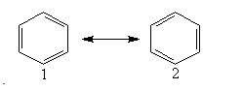
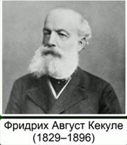
Рис. 1. Фридрих Август Кекуле
При этом сразу же обнаружились как доводы «за» так и «против» данной структуры.
«За»
Доводы «за» говорили о том, что бензол, как и все непредельные углеводороды, подвергается гидрированию.
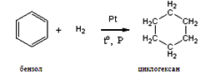
Кроме того, хорошо объяснялась реакция Берло – Зелинского, при которой происходит тримеризация ацетилена.
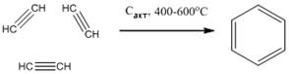
«Против»
Доводами «против» служило то, что бензол хоть и содержит двойные связи, но не проявляет реакций, характерных для непредельных соединений. Не реагирует с бромной водой:
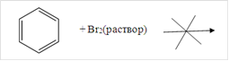
Не реагирует с водным раствором перманганата калия.
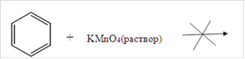
 | 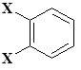 |  | 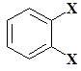
При этом, исходя из структуры двойной связи, должно существовать 2 дизамещённых бензола:
Однако получить удалось лишь одно соединение. Окончательно вопрос о структуре бензола был решен лишь в начале XX века знаменитым химиком, дважды Нобелевским лауреатом Лаймсом Полингом. Он предложил следующее: все атомы углерода находятся в состоянии sp²-гибридизации. Рис. 2. Шесть π-электронов образуют общее электронное облако, которое принадлежит всем шести атомам углерода:
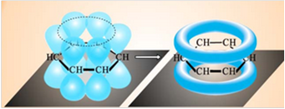
Рис. 2. Образование связей в молекуле бензола
Атомы углерода в молекуле бензола составляют плоский правильный шестиугольник; связи между всеми атомами углерода имеют равную длину – 0,14 нм, которая больше, чем длина двойной связи (0,132 нм), но меньше, чем длина простой связи (0,154 нм). Рис. 3.
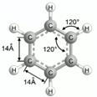
Рис. 3. Шаростержневая молекула бензола
Полинг ввел структуру бензола с кружком в середине.
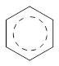 или 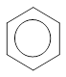
Понятие ароматичности
Соединения, обладающие подобной структурой, стали называть ароматическими. На основе квантовомеханических расчетов Э. Хюккель сформулировал критерии ароматичности:
1. Молекула (или ее часть) должна быть циклической и плоской.
2. Она должна содержать сопряженные p-электроны. Это могут быть электроны двойных связей или неподеленных электронных пар атомов.
3. Число p-электронов должно быть равным 4n+2, где n = 0,1,2… (правило Хюккеля)
Ароматическими являются все циклические сопряженные полиеновые системы, содержащие 4n+2 , где n неотрицательное целое число, делокализованных π- электронов. Бензол подходит под это правило с n =1.
Физические свойства бензола
Арены похожи на остальные углеводороды – они нерастворимы в воде и легче ее. Бензол при комнатной температуре – бесцветная прозрачная жидкость со своеобразным запахом. Т_{пл} = 5,5^{о}С, Т_{кип} = 80^{о}С. Бензол токсичен и легко воспламеняется.
Номенклатура аренов
Согласно номенклатуре ИЮПАК, арены с одним бензольным кольцом рассматривают как производные бензола. В качестве главной цепи выбирают бензольное кольцо. Многие арены имеют свои исторические названия.
Например:
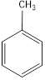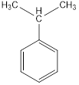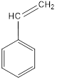
Метилбензол Мзопропилбензол Винилбензол
(кумол) (толуол) (стирол)
Нумерацию начинают с одного из заместителей так, чтобы сумма номеров заместителей была минимальна.
Если соединение содержит два заместителя у бензольного кольца, то располагаться они могут тремя разными способами друг относительно друга. Часто вместо нумерации для 1,2-дизамещенных бензолов используют обозначение орто-, для 1,3-замещенных – мета-, а для 1,4-замещенных – пара-.
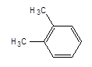 | 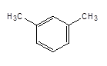 | 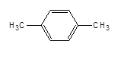
1,2-диметилбензол  орто-диметилбензол  (о-ксилол) | 1,3-диметилбензол  мета-диметилбензол  (м-ксилол) | 1,4-диметилбензол  пара-диметилбензол  (п-ксилол)
Изомерия и номенклатура гомологов бензола
Диметилбензолы изомерны друг другу. Изомерные три метилбензолы:

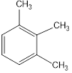 | 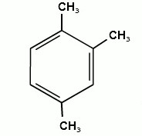 | 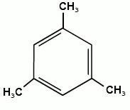
1,2,3-триметилбензол | 1,2,4-триметилбензол | 1,3,5-триметилбензол

Им изомерны также метил этилбензолы (приведем в пример один из них), а также пропил- и изопропилбензолы:
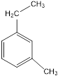 | 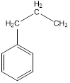 | 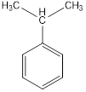
м-метилэтилбензол | пропилбензол | изопропилбензол
У аренов есть и межклассовые изомеры – соединения с несколькими двойными и тройными связями, циклы и т.п.
2. Химические свойства ароматических углеводородов.
Бензол – это стабильная высокосимметричная молекула, обладающая избытком электронной плотности. Разорвать p-электронное облако в молекуле бензола сложно. Поэтому бензол вступает в химические реакции значительно менее активно по сравнению с непредельными соединениями. Наиболее характерными являются реакции электрофильного замещения. Например, галогенирование, нитрование, сульфирование и алкилирование. В реакции галогенирования ни фторирование, ни йодирование не используется, так как фтор слишком активен, а йод не активен, и реакция с ним не идет.
Механизм реакции галогенирования
Электрофильное замещение в бензольном кольце
1. Бромирование.
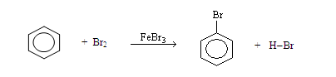
Необходим катализатор (бромид железа (III) или алюминия) и недопустимо попадание даже небольших количеств воды. Роль катализатора заключается в том, что молекула брома притягивается одним из атомов брома к атому железа. В результате она поляризуется – пара электронов связи переходит к атому брома, связанному с железом:
Br^{+….}Br–FeBr₃
Br⁺ – сильный электрофил. Он притягивается к шестиэлектронному облаку бензольного кольца и разрывает его, образуя ковалентную связь с атомом углерода:
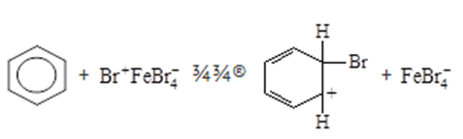
К образовавшемуся катиону мог бы присоединиться анион брома. Но восстановление ароматической системы бензольного кольца энергетически более выгодно, чем присоединение аниона брома. Поэтому молекула переходит в стабильное состояние, высвободив ион водорода:
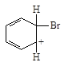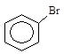
По аналогичному механизму протекают все реакции электрофильного замещения в бензольном кольце.
Нитрование
В реакции нитрования в качестве катализатора используется серная кислота.
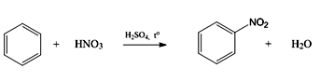
Бензол и его гомологи взаимодействуют со смесью концентрированных серной и азотной кислот (нитрующей смесью). В нитрующей смеси в равновесии существует иона нитрония NO₂⁺, который является электрофилом:
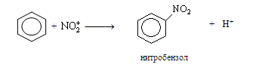
Алкилирование
Алкилирование по Фриделю-Крафтсу
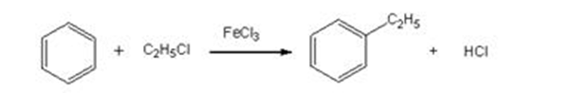
Алкилирование алкенами
Сульфирование
Бензол и другие арены при нагревании реагируют с концентрированной серной кислотой или олеумом – раствором SO₃ в серной кислоте:
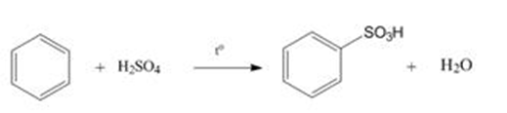
Для бензола и его гомологов существуют и реакции, не относящиеся к электрофильному замещению.
Реакции с разрушением бензольного кольца
Эти реакции энергетически невыгодны, поэтому протекают только при нагревании или облучении.
1. Гидрирование.
При нагревании, повышенном давлении и в присутствии катализатора Ni, Pt или Pd бензол и другие арены присоединяют водород, образуя циклогексан:
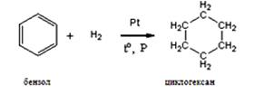
2. Хлорирование бензола
Под действием ультрафиолетового излучения бензол присоединяет хлор. Если колбу из кварцевого стекла с раствором хлора в бензоле вынести на солнечный свет, раствор быстро обесцветится, хлор присоединится к бензолу с образованием 1,2,3,4,5,6-гексахлорциклогексана, который известен под названием гексахлоран (ранее применялся как инсектицид):
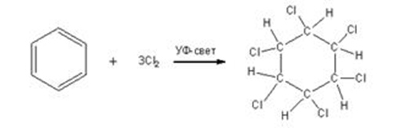
3. Горение бензола
В отличие от алканов, пламя у бензола и других ароматических углеводородов яркое, коптящее.
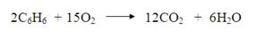
3.Получение и применение ароматических углеводородов.
Получение аренов
1. Переработка каменного угля
Каменный уголь нагревают без доступа воздуха до 1000°С. При этом получают смесь летучих веществ и твердый остаток – кокс. Часть летучих веществ при охлаждении конденсируется с образованием аммиачной воды и каменноугольной смолы – жидкой смеси органических веществ, из которой выделяют многие ценные соединения, в том числе и арены.
2. Риформинг (ароматизация нефти)
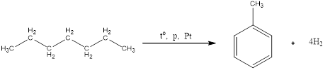
3. Тримеризация алкинов.
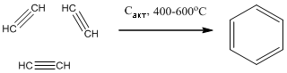
Применение производных бензола
Бензол, толуол и ксилолы используют как растворители.
Из аренов синтезируют соединения, необходимые для получения лаков, красок, моющихсредств,лекарственныхпрепаратов,полимерныхматериалов,взрывчатых веществ, ядохимикатов. См. Рис. 1.
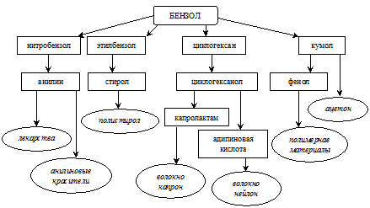
Рис. 1. Применение бензола
Итоги лекции. В лекции была рассмотрена тема «Ароматические углеводороды. Строение, физические свойства, номенклатура». Вы смогли получить новые знания об ароматических углеводородах. Узнали о номенклатуре, физических свойствах и строении ароматических углеводородов. На этом уроке вы изучили тему «Химические свойства ароматических углеводородов». Используя этот материал, вы смогли получить представление о химических свойствах бензола, а также о жёстких условиях, которые необходимы для того, чтобы бензол вступил в реакцию с другими веществами.
Домашнее задание:
- Изучить конспект лекции и дать письменные ответы на следующие вопросы:
1. Почему при изображении структурной формулы бензола не следует указывать двойные связи?
2. Как образуются химические связи в молекуле бензола?
3. Какой вид изомерии характерен для ароматических углеводородов?
4. Что такое тримеризация?
5. Почему ароматические соединения по химическим свойствам отличаются как от предельных, так и от непредельных углеводородов?
6. Напишите уравнения реакций сгорания этилбензола и ксилола.
2.Решить задачи № 5 на стр.75 и № 6 на стр.76 в учебнике - Рудзитис Г.Е., Фельдман Ф.Г. Химия: Органическая химия. 10 класс: учебник для общеобразовательных учреждений: базовый уровень/ Г. Е. Рудзитис, Ф.Г. Фельдман. – 14-е издание. М.: Просвещение, 2014.
Срок выполнения задания до 08.10.2021.
Все задания выполнять в рабочих тетрадях, фотографировать и отправлять на адрес преподавателя Романюты М.В. rita.romanyuta@mail.ru
Литература
1. Рудзитис Г.Е. Химия. Основы общей химии. 10 класс: учебник для общеобразовательных учреждений: базовый уровень / Г. Е. Рудзитис, Ф.Г. Фельдман. – 14-е издание. – М.: Просвещение, 2012.
2. Химия. 10 класс. Профильный уровень: учеб. для общеобразоват. учреждений/ В.В. Еремин, Н.Е. Кузьменко, В.В. Лунин и др. – М.: Дрофа, 2008. – 463 с.
3. Химия. 11 класс. Профильный уровень: учеб. для общеобразоват. учреждений/ В.В. Еремин, Н.Е. Кузьменко, В.В. Лунин и др. – М.: Дрофа, 2010. – 462 с.
4. Хомченко Г.П., Хомченко И.Г. Сборник задач по химии для поступающих в вузы. – 4-е изд. – М.: РИА «Новая волна»: Издатель Умеренков, 2012. – 278 с.
Дополнительные рекомендованные ссылки на ресурсы сети Интернет
1. Internerurok.ru
2. Hemi.nsu.ru
3. Chemport.ru
4. Химик

